Название предмета: алгебра и начала анализа
Класс: 10
УМК: «Алгебра и начала анализа», А.Г Мордкович, 2014 год.
Уровень обучения: базовый
Тема урока: « Преобразование произведений тригонометрических функций в сумму»
Общее количество часов, отведённое на изучение темы: 2 часа
Место уроков в системе уроков по теме: 1 урок
Цель урока: Вывести формулы преобразование произведений тригонометрических функций в сумму.
Задачи урока:
- Рассмотреть задания на применение этих формул.
- Развивать логическое мышление
- Воспитывать межличностные отношения.
Планируемые результаты: усвоение нового материала
Техническое обеспечение урока: карточки с заданиями, учебник алгебры и начала анализа в двух частях.
Дополнительное методическое и дидактическое обеспечение урока:
1. Алгебра и начала анализа, 10 класс (в двух частях). Учебник для общеобразовательных учреждений (базовый уровень) под ред. А. Г. Мордковича. –М.: Мнемозина, 2014.
2. Алгебра и начала анализа, 10 класс (в двух частях). Задачник для общеобразовательных учреждений (Базовый уровень) под ред. А. Г. Мордковича. –М.: Мнемозина, 2014.
3. Виленкин Н.Я., Ивашев-Мусатов О.С., Шварцбурд С.И. Алгебра и математический анализ для 10 класса (учебное пособие для учащихся школ и классов с углубленным изучением математики).-М.: Просвещение, 1996.
4. Галицкий М.Л., Мошкович М.М., Шварцбурд С.И. Углубленное изучение алгебры и математического анализа.-М.: Просвещение, 1997.

Содержание урока:
- Организационный момент
- Проверка домашнего задания
- Объяснение нового материала
- Закрепление нового материала
- Выдача домашнего задания
- Подведение итога урока
Ход урока:
- Организационный момент.
Приветствие, сообщение темы и задач урока.
- Проверка домашнего задания.
Учитель отвечает на вопросы учащихся по домашнему заданию. Учащиеся, которые справились с заданием дома, работают по карточкам. Общее задание: запишите формулу, придумайте и решите пример на эту формулу.
Карточка 1 | Карточка 2
1) Синус суммы двух аргументов;  2) Косинус двойного аргумента;  3) Сумма косинусов. | 1) Синус суммы двух аргументов;  2) Косинус двойного аргумента;  3) Сумма синусов.
Карточка 3 | Карточка 4
1) Синус разности двух аргументов;  2) Косинус двойного аргумента, через косинус;  3) Разность косинусов. | 1) Косинус суммы двух аргументов;  2) Косинус двойного аргумента, через синус;  3) Разность синусов.
Объяснение нового материала.
Доказать:
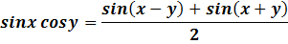
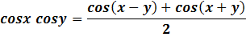
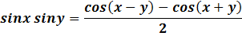
Доказательство:
1) Формулы синуса разности и суммы:
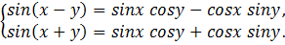
Складывая, получаем:
отсюда,
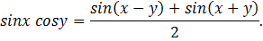
2) Формулы косинуса разности и суммы:
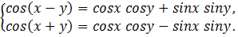
Складывая, получаем:
Что можно записать:
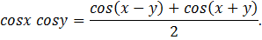
3) Вычитая косинус суммы из косинуса разности, получим:
,
что преобразуется в формулу:
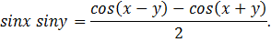

Проверка полученных тождеств
Проверить тождество:
Имеем:
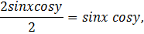
т.е. 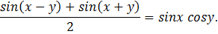
Проверим тождество:
Используя формулу 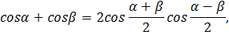
имеем:
учитывая, что
Проверим
Используя формулу
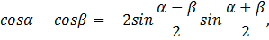
имеем:
учитывая свойство нечетности синуса
Тождества проверены – правая часть приведена к левой части.
- Закрепление нового материала.
Решить задания из № 553 -555 у доски. Учащиеся подробно комментируют свои решения.
Решение заданий у доски.
Учащиеся решают у доски задания из № 556, 557 . На месте учащиеся работают по карточкам.
Учащиеся группы А:
Карточка 1 | Карточка 2
Упростить выражение
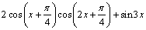 | 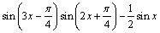
Карточка 3
Упростить выражение
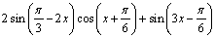
Карточка 4
Упростить выражение
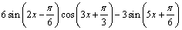
Учащиеся группы Б:
Карточка 1 | Карточка 2
Решить уравнение
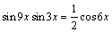
Карточка 3 | Карточка 4
Решить уравнение
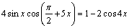 | 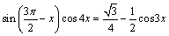
4. Выдача домашнего задания: группа А: № 557 , 559 ; группа Б : №561, 562; теория в учебнике стр.130-131
- Подведение итога урока.
-Я понял и смогу решить сам
- Я понял, но решить сам не смогу

